PROBLEMAS ELECTRICIDAD

1. Se dispone de una linterna que funciona con una pila de 4.5 v; la lamparita tiene una resistencia de 30 Ω. Calcular la intensidad del circuito. Expresar el resultado en mA (Sol: 150 mA)

2. Calcular la tensión de funcionamiento de un horno eléctrico que posee una resistencia de 22 Ω, y que al ser conectado, se establece una corriente por él de 10 A. (Sol: 220 v).

3. ¿Qué resistencia tiene una plancha eléctrica que consume 1.22 A conectada a 380 v? (Sol: 311.5 Ω

4. En una vivienda existe una base de enchufe de 10 A. Se quiere determinar la potencia máxima del aparato eléctrico que se puede conectar al enchufe, teniendo en cuenta que la tensión es de 220 v. Expresar el resultado en kilovatios (Sol: 2.2 Kw)

5. Calcular la potencia que consume una lámpara incandescente al conectarla a una tensión de 220 v, si su resistencia es de 1210 Ω. (Sol: 40w)

6. La potencia de una cocina eléctrica es de 3 Kw. Se quiere saber si será suficiente con una base de enchufe de 25 A para conectarla a una red de 220 v. (Sol: Es suficiente)

7. La placa de características de una plancha eléctrica indica que su potencia es de 1000 w y su tensión nominal de 220 v. Calcular el valor de su resistencia de caldeo. (Sol: 48.45 Ω)

8. Se dispone de una lámpara incandescente de la que sólo se conoce su potencia de trabajo: 100 w y la resistencia de su filamento: 1.5 Ω. ¿A qué tensión se podrá conectar la lámpara para que funcione correctamente? (Sol:12.24 v)

9. Se quiere determinar el gasto bimensual de un frigorífico de 250 w, que funciona, por término medio, 6 horas al día. Precio del Kwh: 0,1 euros. (Sol: 9 euros )
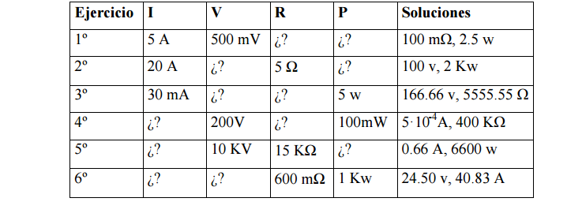
10. Resuelve los ejercicios planteados en la tabla siguiente:

